Matemática – Problemas da Semana
ATENÇÃO: Tire uma foto da atividade feita e envie pelo WhatsApp (particular).
Ficar em casa para diminuir o risco de contaminar ou de ser contaminado!Foi a ordem das autoridades sanitárias, desde março.
I. Marque com um x no dia correspondente que paramos de ir na escola para ficar em casa. O isolamento começou no dia 20 de março.
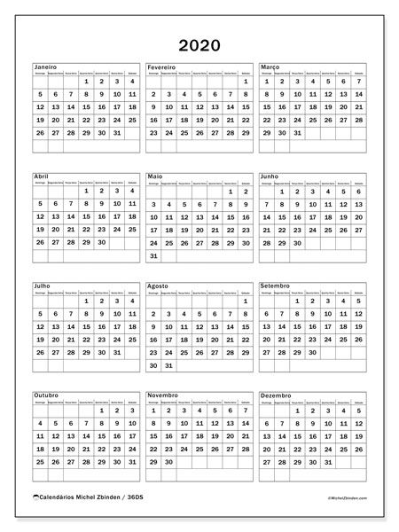

Agora seguindo os protocolos de segurança, retornaremos às aulas, no sistema híbrido (presencial e on-line)
II. Marque com um x no dia correspondente, no calendário da primeira página, que voltaremos à Escola. Retorno às aulas: dia 10 de novembro.
III. Um aluno perguntou:
- Quantos dias ficamos em casa, sem ir para a Escola?
Como você responde esta pergunta? Como você resolve em matemática?

Resposta completa:

IV. Durante o período de 20 de março a 10 de novembro. Quantos meses ficamos em casa?

Resposta completa:

